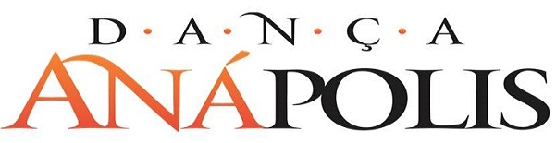
7º MOSTRA COMPETITIVA DE DANÇA

AUTORIZAÇÃO DE COREOGRAFIA

Eu _________________________________________________________autora da coreografia _____________________________________________________ interpretada pelo grupo ______________________________________da cidade de ________________________, declaro para os devidos fins que permito a apresentação da coreografia supracitada, na MOSTRA COMPETITIVA DANÇA ANÁPOLIS 2018, que acontecerá no período entre 06 a 09 de Setembro de 2018.

Assinatura do Responsável

CAPÍTULO II – DAS INSCRIÇÕES
d- Todas as coreografias a serem apresentada na Mostra Competitiva deverão apresentar declaração de liberação assinadas pelos coreógrafos. A não apresentação deste documento impossibilitará a participação do grupo no Festival.

Obs: Entregar no ato do credenciamento.

